Ремонт бортового компьютера BMW Е36

Если у Вас такой бортовой компьютер (в дальнейшем БК) и с некоторого момента стали пропадать горизонтальные или вертикальные сегменты индикатора и чтобы рассмотреть надписи необходимо выбирать угол наблюдения, а в холодную погоду наступает некоторое улучшение. То причиной тому заводской дефект! Типичный для данного типа БК выпущенного в 90-х годах. Далее я расскажу как в домашних условиях побороть данную проблему.
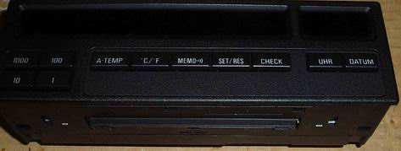
Природа дефекта в оксиде меди!
Индикатор подключается к основной плате графитовым шлейфом, на плате контактные дорожки оставлены производителем без изменения – обычная медь! Вот она и окислилась, скорее всего вступила в химическую реакцию с клеящим составом графитного шлейфа.
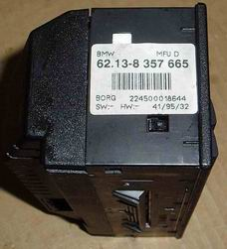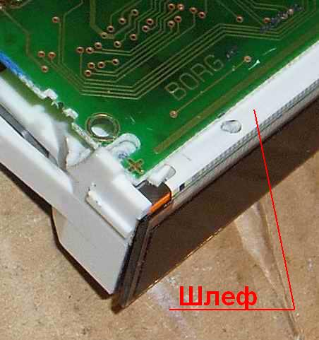

Для начала как снять БК. Это делается достаточно просто, поддеваете БК рукой, через отверстие в верхней части полочки, расположенной под БК.
Отгибаете любым тонким предметом верхнюю часть полки от БК и одновременно выталкиваете нижнюю часть БК наружу, затем он легко извлекается целиком.
Затем смело отсоединяете разъем и несёте БК в родное жилище!

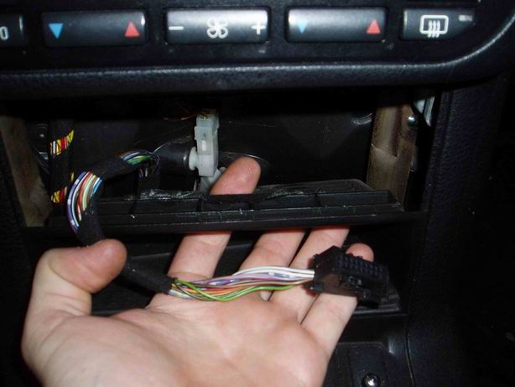

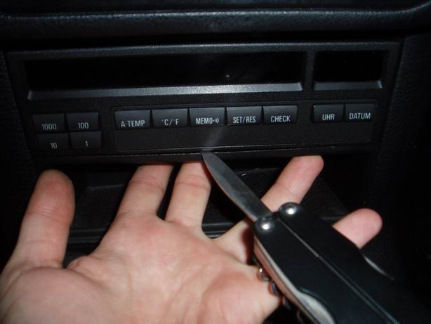

Теперь когда БК у Вас на столе, его необходимо разобрать отгибая несколько защёлок корпуса.

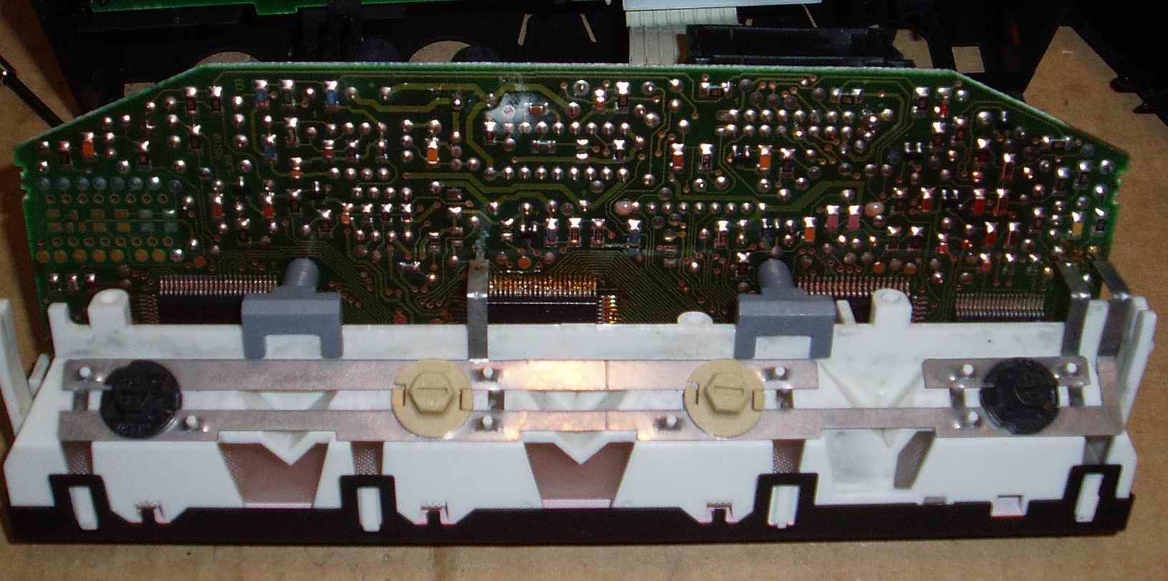

Если у Вас имеется блок питания 12В, который выдает ток около 0.5А, то можно в домашних условиях подключить БК.
Для этого надо подать на три вывода +12В, если считать по часовой стрелке контакты разъёма со стороны печатной платы, то это 9,10,14 контакты, а на 11 контакт подключить (-) блока питания. Первый вывод указан на плате, он слева вверху!
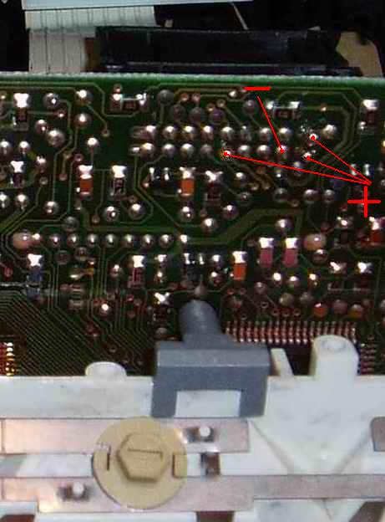
На индикаторе после подачи питания высветятся поочерёдно четыре надписи: панель не подключена; смотри инструкцию; температура -37; введите время.
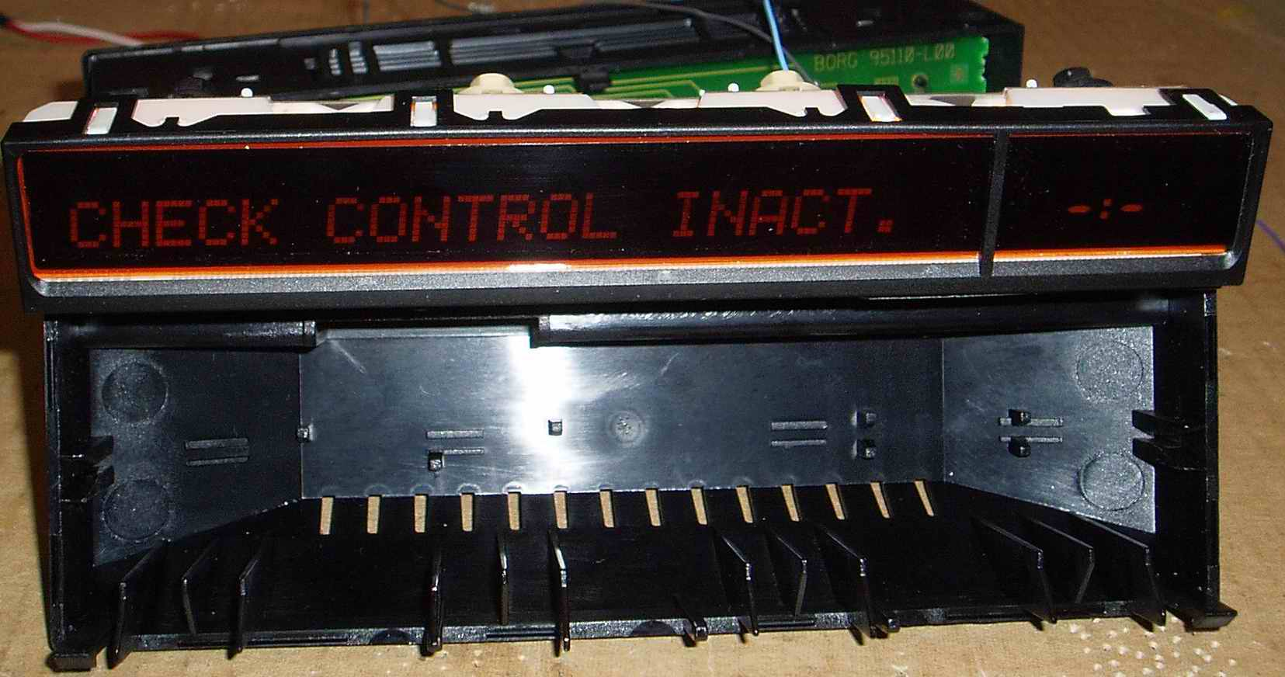

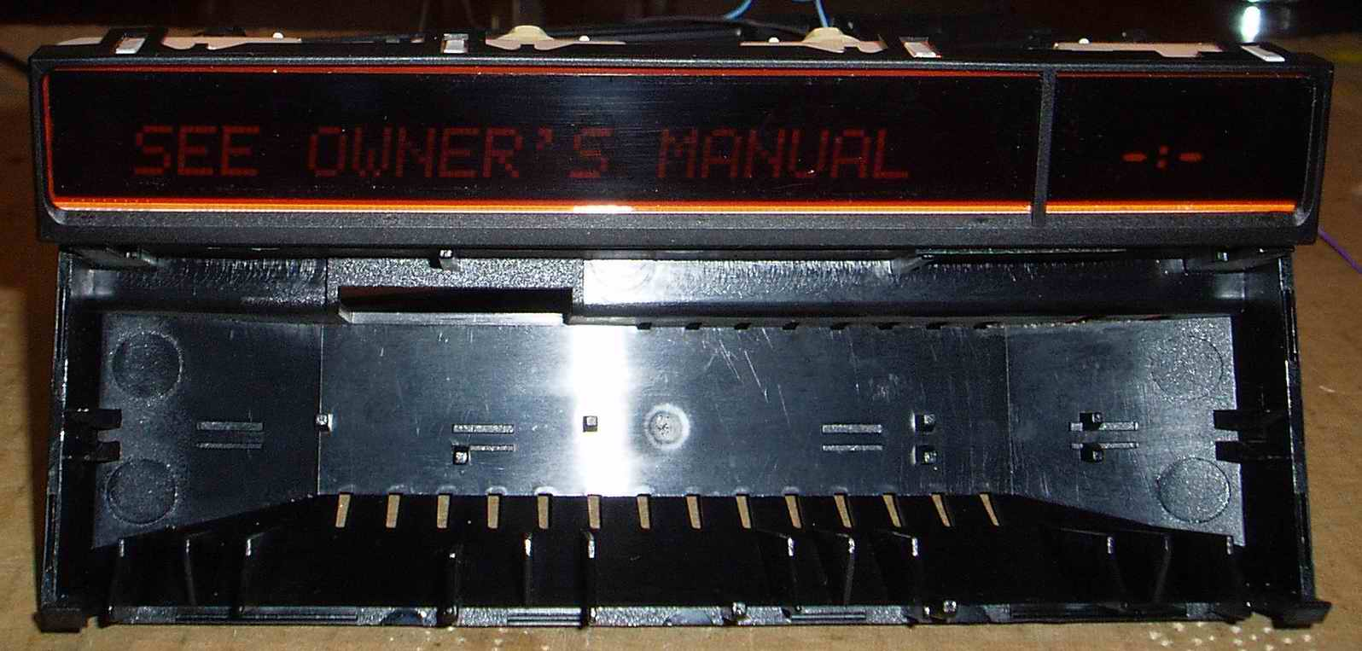

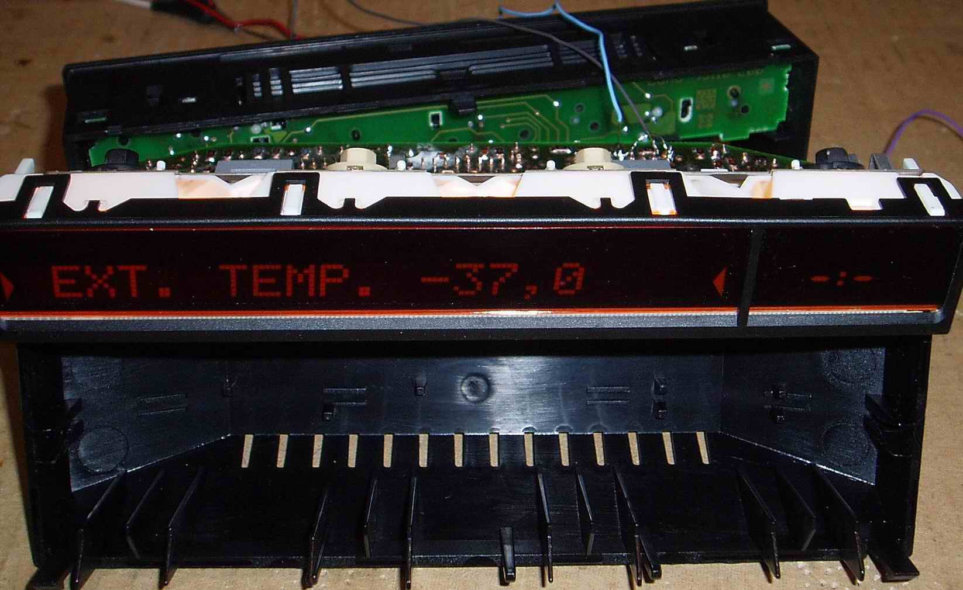

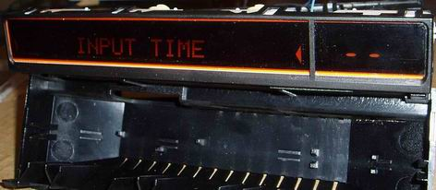

Теперь к делу (жаль конечно, что не все фото могу показать, сейчас не хочется открывать весь БК и нарушать не очень хорошо закрепленные контакты):

Отклевать, а вернее даже сказать отрывать шину, надо только со стороны платы печатной!!! Так
как на индикаторе напыление золота, а оно не окисляется.
Шинку отрывать от платы надо очень аккуратно, что бы не повредить её контакт в месте
приклеивания к экрану!!! Главное, делать все не торопясь!
Чтобы добраться до шины необходимо выпаивание отсосом контактов на ламы подсветки. Затем выкрутить два Шурупа, которые крепят корпус подсветки к плате!
Когда в добрались до стеклянного ЖКИ, запомните как лежат подложки светофильтров!
Угол отрыва шлейфа надо выбирать, так что бы графит отрывался от платы, и оставался
немного на этом шлейфе.
После этого печатную плату необходимо зачистить в месте контакта
шины до медного блеска! Саму шинку аккуратно подрезал ножницами, т.е.,
укорить её примерно на 3мм, так чтобы оставить неразрушенный отрыванием, оставшийся графитовый контакт, длина шлейфа позволяет это сделать, там без клея остается, чистого не поврежденного графитового слоя около 1мм в длину, этого как раз хватает для отличного контакта.
Потом накладываем эту шину на контакты и крепим прозрачным скотчем, что бы шина не съехала в стороны. На корпусе имеется силиконовая мягкая прижимная ленточка, её необходимо отклеить и переклеить на край корпуса-держателя индикатора, чтобы она прижимала теперь графитовые контакты шлейфа к плате!
На корпусе, в местах центровки печатной платы, есть маленькие направляющие столбики из пластмассы, так вот их необходимо аккуратно удалить и вместо них установит микро-шурупы, предварительно просверлил направляющие отверстия!
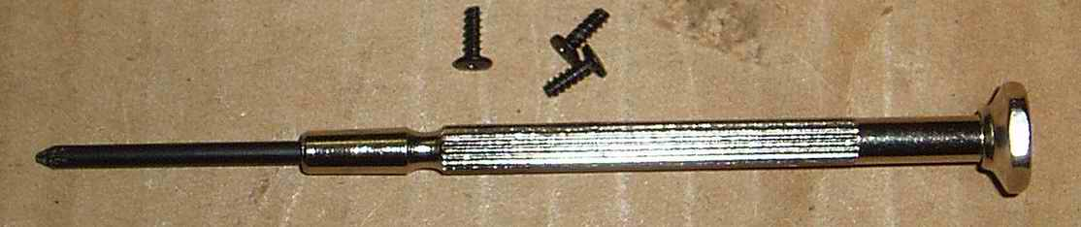

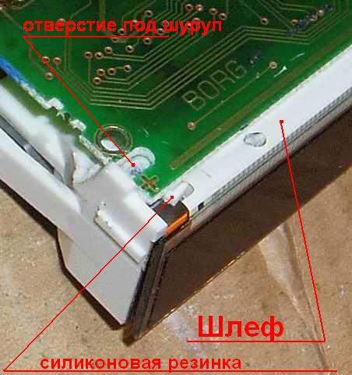
Если контакты совмещены точно, и силиконовая резинка прижимает их по всей длине, то при включении питания вы будете наслаждаться качественной картинкой под любым углом зрения к экрану!

У меня отремонтированный БК проверен эксплуатацией и вмороз -40 на Севере и в Крымскую жару, все просто супер!

Если прижима тремя шурупами будет недостаточно то можно воспользоваться двухсторонним скотчем и наклеить его в центральных частях прижима индикатора:
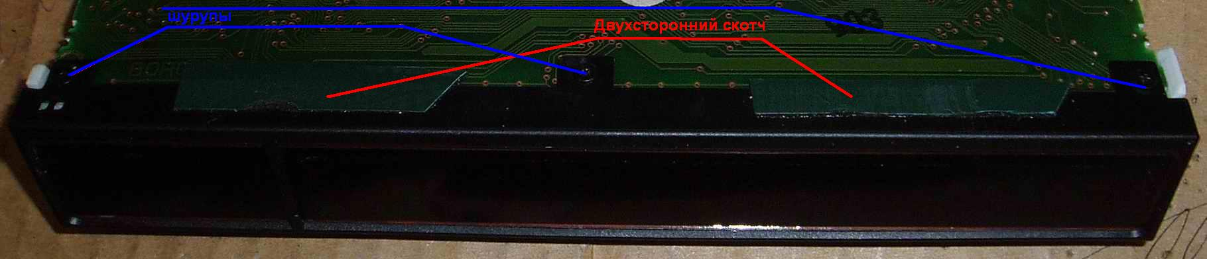

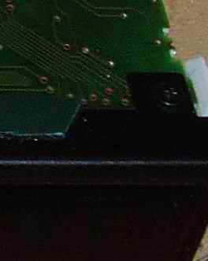

Удачи в ремонте, любители BMW!

